江苏省宿迁市2015年中考化学试卷
一、选择题（共10小题，1-5小题每题1分，6-10小题每题2分，共15分）
1．下列物质的应用，能体现该物质的化学性质的是（ ）
 | A． | 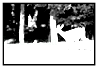  动植物呼吸氧气 | B． |   中性洗衣粉乳化油污
 | C． | 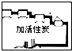  活性炭用于净水 | D． | 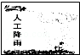  用干冰人工降雨

2．（1分）（2015•宿迁）关于分子和原子两种微粒的叙述正确的是（ ）
 | A． | 物质只能由分子构成
 | B． | 相同原子可能构成不同的分子
 | C． | 分子在不断运动，原子静止不动
 | D． | 化学变化中分子数目一定发生变化

3．（1分）（2015•宿迁）某气体常温下不与空气中的成分反应，密度比空气小，极易溶于水，以下收集该气体的方法正确的是（ ）
 | A． | 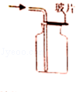 | B． | 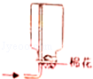 | C． | 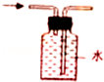 | D． | 

4．（1分）（2015•宿迁）下列物质富含蛋白质的是（ ）
 | A． | 米饭和馒头 | B． | 大豆油和花生油
 | C． | 瘦肉和鸡蛋 | D． | 蔬菜和水果

5．（1分）（2015•宿迁）下列事实不能用金属活动性顺序解释的是（ ）
 | A． | 银的导电性强于铜
 | B． | 镁和铝与稀盐酸反应的剧烈程度不同
 | C． | 金属铜与稀硫酸不反应
 | D． | 铜能将银从硝酸银溶液中置换出来

6．（2分）（2015•宿迁）下列化学用语与所表述的意义相符的是（ ）
①2Ca²⁺﹣﹣2个钙离子 ②O₂﹣﹣2个氧原子 ③2H₂O﹣﹣2个水分子
④2H﹣﹣2个氢元素 ⑤﹣﹣氮气中氮元素的化合价为零．
 | A． | ①④⑤ | B． | ②④ | C． | ①③⑤ | D． | ②③

7．（2分）（2015•宿迁）下列有关溶液的说法中，正确的是（ ）
 | A． | 溶液不一定都是混合物
 | B． | 将100g KCl饱和溶液蒸干得到25g固体，则KCl在该温度下的溶解度为25g
 | C． | 常温下将饱和Ca（OH）₂溶液加热到50℃，会使溶液由饱和变为不饱和
 | D． | 从25%的H₂SO₄溶液中取出10mL，则取出溶液的质量分数仍为25%

8．（2分）（2015•宿迁）化学是材料科学、生命科学、环境科学和能源科学的重要基础．下列说法正确的是（ ）
 | A． | 合金、合成纤维、合成橡胶都是有机合成材料
 | B． | 酒精、吗啡、海洛因都是毒品
 | C． | 二氧化硫、二氧化氮、粉尘都是大气污染物
 | D． | 石油、煤、氢气都是不可再生的化石燃料

9．（2分）（2015•宿迁）将一定质量的a、b、c、d四种物质放入一密闭容器中，在一定条件下反应一段时间后，测得反应后各物质的质量如下表，下列说法正确的是（ ）
物质 | a | b | c | d
反应前的质量/g | 6. 4 | 4.0 | 3.2 | 2.8
反应后的质量/g | 5.2 | 7.2 | x | 2.8

 | A． | a和b是反应物 | B． | x=2.0
 | C． | 该反应是分解反应 | D． | d可能是催化剂

10．（2分）（2015•宿迁）向烧杯中逐滴加入X溶液至过量（图甲），生成沉淀或气体的质量（纵坐标）与加入X溶液的质量（横坐标）关系不符合图乙的是（ ）
 | 烧杯中的物质 | X溶液
A | 稀硫酸 | 氯化钡溶液
B | 稀硫酸和硫酸铜溶液 | 氢氧化钠溶液
C | 氯化钙溶液 | 碳酸钠溶液
D | 碳酸氢钠溶液 | 稀盐酸
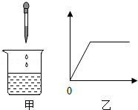
 | A． | A | B． | B | C． | C | D． | D

二、填空简答题（共2小题，计10分）
11．（4分）（2015•宿迁）如图A是某金属元素形成微粒的结构示意图：该金属在空气中燃烧时放出大量的热并发出耀眼的白光，图B是该反应的微观示意图．请根据以上信息回答下列问题：
（1）该金属元素原子核外电子数= ，图A所示微粒的符号为 ；写出一种与图A所示具有相同电子层结构的阴离子的符号 ．
（2）图B所示的化学方程式： ．
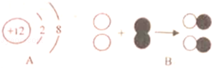

12．（6分）（2015•宿迁）人类是生活离不开水，某生活污水主要含有碎菜叶、碎塑料薄膜、泥沙、氯化钠和碳酸钠等物质．现欲将其经去渣处理后作为清洗厕所的用水．请问：
（1）捡掉污水中的碎菜叶、碎塑料薄膜等较大的固体后，可对污水进行 操作除去其中捡不掉的固体物质；把生活污水进行处理在利用的目的是 ．
（2）实验室检验经（1）处理后的水中还存在氯化钠的实验流程如图：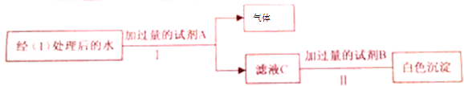
①试剂A的化学式是 ，试剂A加入过量的作用是 ；
②写出步骤Ⅱ所发生反应的化学方程式 ；如果步骤Ⅰ先加入试剂B，步骤Ⅱ加入过量试剂A，也能达到检验氯化钠的目的，理由是 ．

三、实验、探究题（共2小题，计11分）
13．（4分）（2015•宿迁）结合下列实验装置图回答问题：
（1）实验室常用H₂O₂在二氧化锰催化作用下制取O₂，选用的发生装置是 （填序号），反应的化学方程式： ．
（2）图C是探究FeCl₃和CuSO₄对H₂O₂分解效果的实验，可通过观察 （现象），判断两者的催化效果．
（3）要证明CO₂不支持燃烧，密度比空气大的性质，你认为用 （填“D”或“E”）装置，操作方法效果更好．
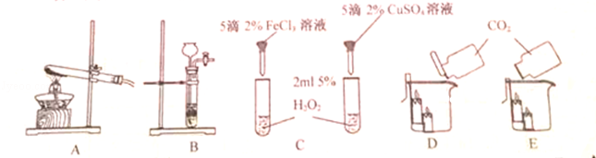

14．（7分）（2015•宿迁）如图是某化学课外学习小组设计的探究工业炼铁原理及产物验证的实验，其中A装置的作用是将二氧化碳和炭粉在高温下转化为一氧化碳，看图回答下列问题：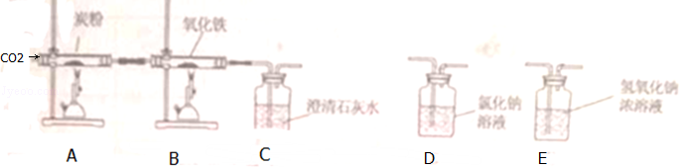
（1）写出装置A玻璃管中发生反应的化学方程式： ；
（2）实验过程中，应先点燃 装置中的酒精喷灯．
（3）要验证B中产生的CO₂，还需要在A、B之间增加 装置（填“D”或“E”）．
（4）整套装置还有一个明显的不足之处是： ．
（5）由于铁的氧化物Fe₃O₄和FeO均为黑色，B中得到的铁是否含有Fe₃O₄和FeO，该小组同学设计了下列探究实验．
【提出问题】CO还原Fe₂O₃得到的铁是否含有Fe₃O₄和FeO？
【提出猜想】猜想1：Fe； 猜想2：Fe和Fe₃O₄； 猜想3：Fe和FeO；
猜想4： ．
【查阅资料】①2FeCl₃+Fe=3FeCl₂，但FeCl₃溶液不与Fe₃O₄、FeO反应
②Fe₃O₄+8HCl=2FeCl₃+FeCl₂+4H₂0
③含有Fe³⁺盐溶液遇到KSCN溶液时变成血红色．
【实验探究】限选试剂：CO、盐酸、澄清石灰水、KSCN溶液、FeCl₃溶液
实验操作 | 实验现象 | 实验结论
Ⅰ．取少量黑色产物加入到装有FeCl₃溶液的烧杯中，充分反应后过滤，对过滤所得固体用蒸馏水洗涤． | 黑色固体部分溶解 | 猜想2和猜想4都不成立
Ⅱ．取第I步洗涤后所得固体加入到装有足量  的试管中，充分反应后，再滴加少量KSCN溶液． | 黑色固体全部溶解，溶液不变为血红色 | 猜想2和猜想4都不成立
Ⅲ．另取少量黑色产物装入玻璃管中，通入CO，一段时间后加热，并将反应后的气体通入装有一定量澄清石灰水的容器中． | 澄清石灰水变浑浊 | 猜想 成立

四、计算题（4分）
15．（4分）（2015•宿迁）在煤中加入适量的生石灰制成供居民采暖用的“环保煤”，以减少二氧化硫的排放，减弱二氧化硫对空气的污染．“环保煤”燃烧时生石灰吸收二氧化硫的化学方程式为：2CaO+mSO₂+O₂=nCaSO₄；请回答下列问题：
（1）m值是 ；
（2）若煤厂一次共加入含氧化钙80%的生石灰70吨，则理论上最大可吸收二氧化硫多少吨？
参考答案
1-10、ABBCA CDCDB
11、（1）12，Mg²⁺；O^{2﹣}；（2）2Mg+O₂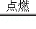2MgO．
12、（1）过滤；节约水资源；
（2）HNO₃，除净碳酸钠；NaCl+AgNO₃═AgCl↓+NaNO₃；碳酸银沉淀能溶于硝酸，氯化银沉淀不能溶于硝酸．
13、（1）B 2H₂O₂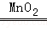2H₂O+O₂↑．
（2）产生气体的速率快慢
（3）D
14、CO₂+C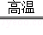2CO；A；E；缺少尾气处理装置；Fe、Fe₃O₄、FeO；FeCl₃溶液；3
15、解：（1）由质量守恒定律可知，2CaO+mSO₂+O₂=nCaSO₄中，对硫原子来说有：m=n，对氧原子来说有：2+2m+2=4n，解得：m=n=2．
故填：2．
（2）设理论上最大可吸收二氧化硫的质量为x，
含氧化钙80%的生石灰70t中，氧化钙的质量为：70t×80%=56t，
2CaO+2SO₂+O₂=2CaSO₄，
112 128
56t x
=，
x=64t，
答：理论上最大可吸收64t二氧化硫．

